Отчёт по лабораторной работе №10

Петлин Артём Дмитриевич

Содержание

# 1 Цель работы

Познакомиться с операционной системой Linux. Получить практические навыки работы с редактором vi, установленным по умолчанию практически во всех дистрибутивах.

# 2 Задание

1. Создание нового файла с использованием vi
2. Редактирование существующего файла

# 3 Теоретическое введение

В большинстве дистрибутивов Linux в качестве текстового редактора по умолчанию устанавливается интерактивный экранный редактор vi (Visual display editor). Редактор vi имеет три режима работы:

* командный режим — предназначен для ввода команд редактирования и навигации по редактируемому файлу;
* режим вставки — предназначен для ввода содержания редактируемого файла;
* режим последней (или командной) строки — используется для записи изменений в файл и выхода из редактора.

Для вызова редактора vi необходимо указать команду vi и имя редактируемого файла:

vi <имя_файла>

При этом в случае отсутствия файла с указанным именем будет создан такой файл. Переход в командный режим осуществляется нажатием клавиши Esc . Для выхода из редактора vi необходимо перейти в режим последней строки: находясь в командном режиме, нажать Shift-; (по сути символ : — двоеточие), затем:

* набрать символы wq, если перед выходом из редактора требуется записать изменения в файл;
* набрать символ q (или q!), если требуется выйти из редактора без сохранения.

# 4 Выполнение лабораторной работы

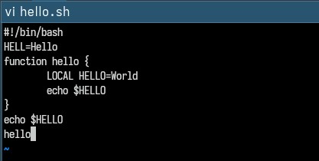

Рис. 1: заполнение hello.sh

Перейдем в нужный каталог. Вызовем редактор vi и создадим файл hello.sh. Нажмем клавишу i и введем данный текст. Нажмем клавишу Esc для перехода в командный режим.

save&exit(wq) -> chmod +x

Рис. 2: save&exit(wq) -> chmod +x

Нажмем : для перехода в режим последней строки. Введем wq и нажмем Enter, чтобы сохранить изменения и выйти из редактора. Сделаем файл исполняемым.

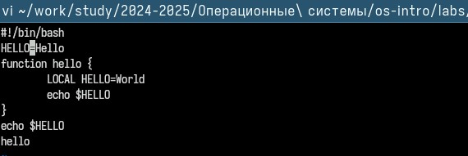

Рис. 3: HELL -> HELLO

Откроем файл hello.sh в редакторе vi. Установим курсор в конец слова HELL во второй строке. Перейдем в режим вставки (нажав i), заменим HELL на HELLO и нажмем Esc.

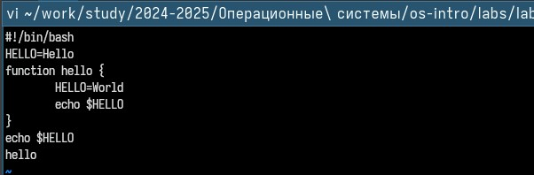

Рис. 4: dw LOCAL

Переместим курсор на четвертую строку и удалим слово LOCAL (командой dw).

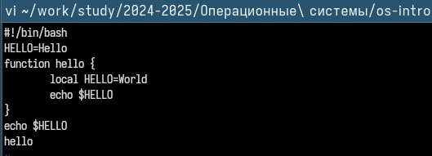

Рис. 5: insert local

Перейдем в режим вставки (i), введем local и нажмем Esc.

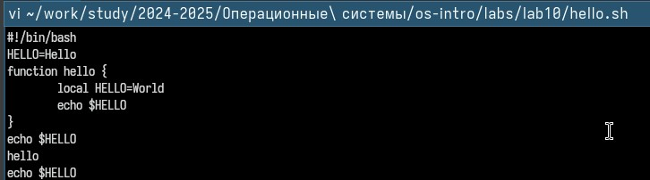

Рис. 6: o -> echo $HELLO

Установим курсор на последней строке файла. Вставим после нее строку с текстом echo $HELLO (командой o). Нажмем Esc для возврата в командный режим.

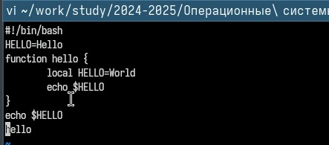

Рис. 7: dd

Удалим последнюю строку (командой dd).

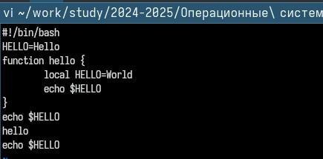

Рис. 8: u -> :wq

Отменим последнее действие, нажав u. После чего перейдем в режим последней строки (:), введем wq и нажмем Enter, чтобы сохранить изменения и выйти.

# 5 Выводы

Мы познакомились с операционной системой Linux. Получили практические навыки работы с редактором vi, установленным по умолчанию практически во всех дистрибутивах.

# Список литературы

1. Dash, P. Getting Started with Oracle VM VirtualBox / P. Dash. – Packt Publishing Ltd, 2013. – 86 сс.
2. Colvin, H. VirtualBox: An Ultimate Guide Book on Virtualization with VirtualBox. VirtualBox / H. Colvin. – CreateSpace Independent Publishing Platform, 2015. – 70 сс.
3. Vugt, S. van. Red Hat RHCSA/RHCE 7 cert guide : Red Hat Enterprise Linux 7 (EX200 and EX300) : Certification Guide. Red Hat RHCSA/RHCE 7 cert guide / S. van Vugt. – Pearson IT Certification, 2016. – 1008 сс.
4. Робачевский, А. Операционная система UNIX / А. Робачевский, С. Немнюгин, О. Стесик. – 2-е изд. – Санкт-Петербург : БХВ-Петербург, 2010. – 656 сс.
5. Немет, Э. Unix и Linux: руководство системного администратора. Unix и Linux / Э. Немет, Г. Снайдер, Т.Р. Хейн, Б. Уэйли. – 4-е изд. – Вильямс, 2014. – 1312 сс.
6. Колисниченко, Д.Н. Самоучитель системного администратора Linux : Системный администратор / Д.Н. Колисниченко. – Санкт-Петербург : БХВ-Петербург, 2011. – 544 сс.
7. Robbins, A. Bash Pocket Reference / A. Robbins. – O’Reilly Media, 2016. – 156 сс.